**LAPORAN PRAKTIKUM 1**

**MATA KULIAH : PEMROGRAMAN MOBILE**



**Oleh :**

**ZHAFIRAH ARINUSI**

**SIB-3B**

**2141762023**

**PROGRAM STUDI D4 SISTEM INFORMASI BISNIS  
JURUSAN TEKNOLOGI INFORMASI  
POLITEKNIK NEGERI MALANG 2023**

**Praktikum Hello World**

1. Install flutter plugin pada VSCode

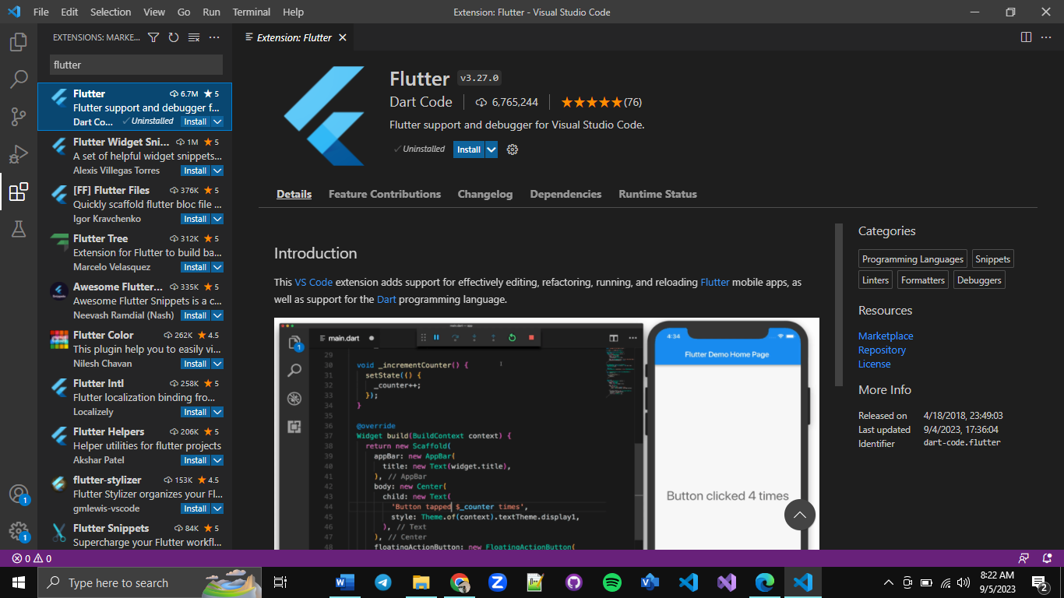

1. Tekan command Ctrl + Shift + P kemudian ketik perintah Flutter : New Application Project

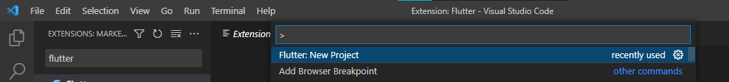

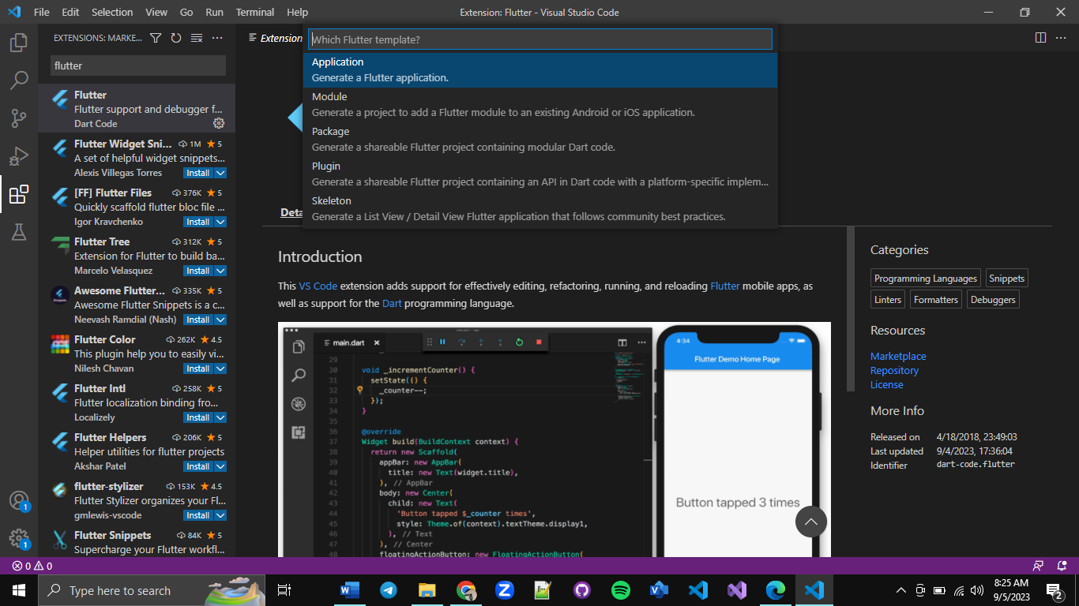

1. Pilih folder yang akan digunakan untuk project

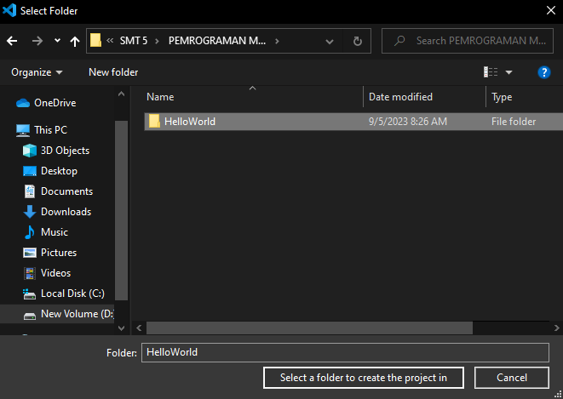

1. Beri nama project dengan nama hello_world

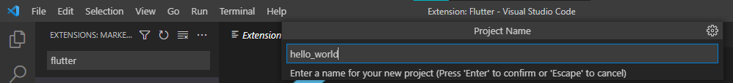

1. Pilih trust the author

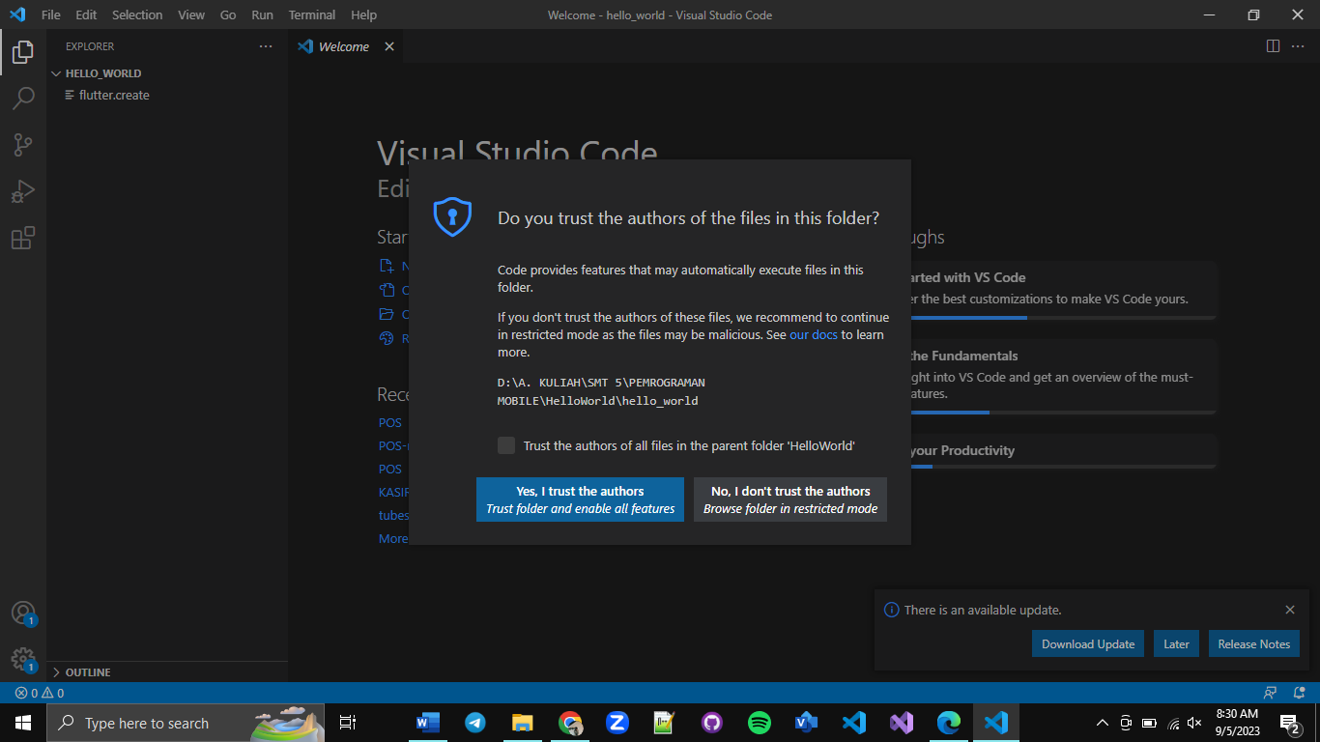

1. Berikut tampilan setelah project berhasil degenerate

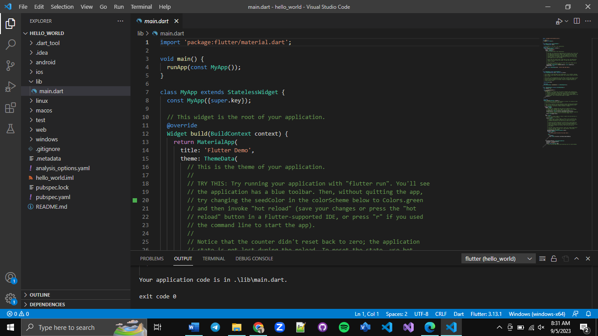

1. Jalankan program dengan tekan F5

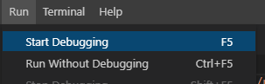

1. Berikut hasil setelah project dijalankan

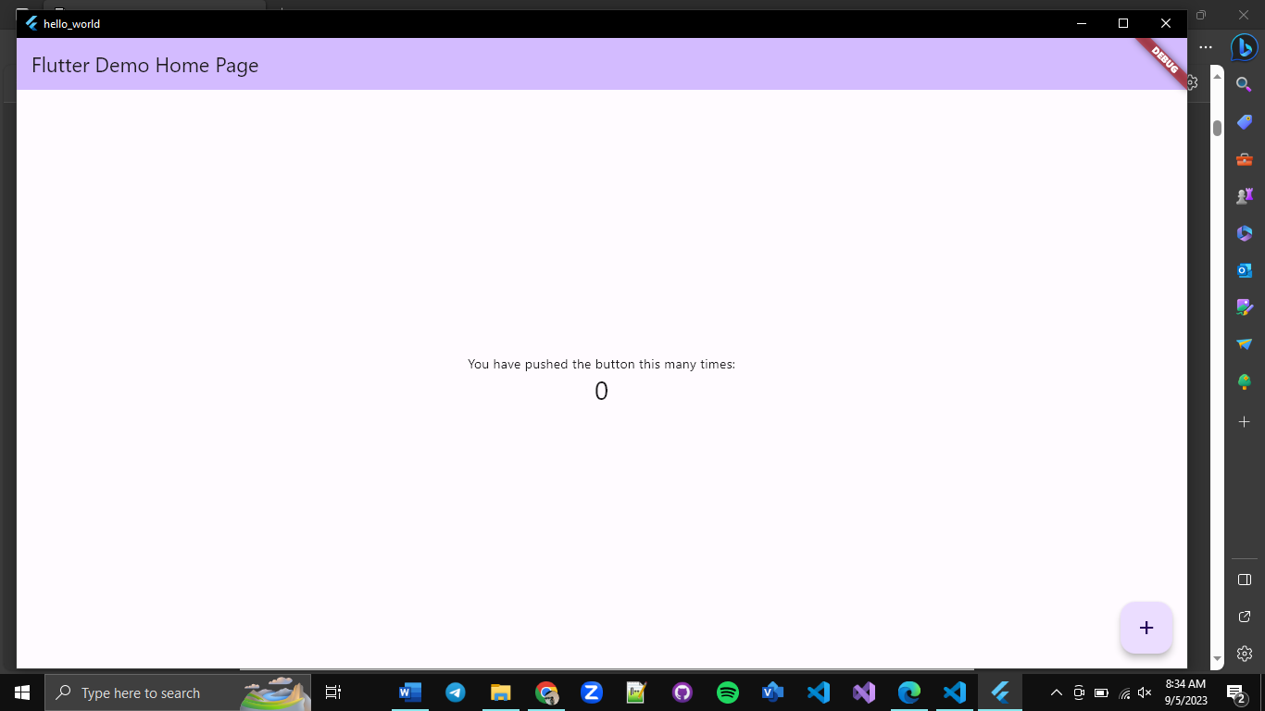

1. 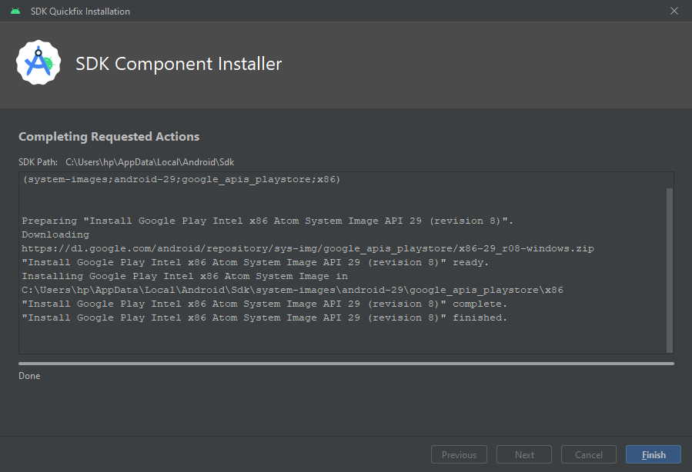
2. 
3. 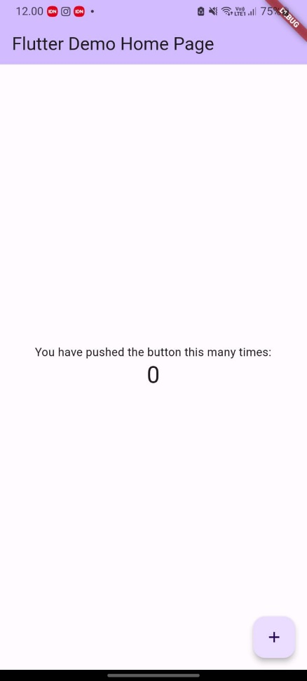

**Praktikum Membuat Git Repository dan Publish Ke Github**

1. Mendaftar ke akun github.
2. Update konfigurasi git di komputer sesuai dengan username dan email yang dibuat di github.

